КОРОЛІВСТВО РОЗКОШІ СЕРЕДЗЕМНОМОР'Я: ІТАЛІЯ, ФРАНЦІЯ, МОНАКО (шкільні канікули)
14.02.2026
07.03.2026
21.03.2026
28.03.2026
25.04.2026
02.05.2026
27.06.2026
19.09.2026
24.10.2026

1 день

На зустріч пригодам - починаємо з Будапешту - столиці Угорщини!
Прибуття у Мукачево. Зустріч представником компанії Сакумс біля автобусу (автобус буде подано на парковку на привокзальній площі).
Орієнтовний час збору туристів - 06:45. Посадка в комфортабельний автобус.
Виїзд на кордон о 07:00. *Час виїзду може змінюватись
Перетин кордону. Переїзд у транзитний готель.

По дорозі запрошуємо на екскурсію "Будапешт - перлина Дунаю" (15 євро для дорослих / 10 євро для дітей). Старовинна Буда та елегантний Пешт, сполучені в двохмільйонний мегаполіс, які розділяє величний Дунай. Головна площа столиці - площа Героїв, казковий замок Вайдахуняд, унікальний готичний собор Богородиці (Св. Матяша), тераси Рибацького бастіону, і Королівський палац. Поєднання природи та архітектури - це Будапешт!
Або
Чудовим завершенням дня для Вас стане "Будапешт в ілюмінації" (30 євро для дорослих / 25 євро для дітей) - захоплююча прогулянка на кораблику Дунаєм під святково ілюмінованими мостами з солодким напоєм для дітей та бокалом шампанського для дорослих.
*Обід/Вечеря.

Поселення у готель та ночівля #1.

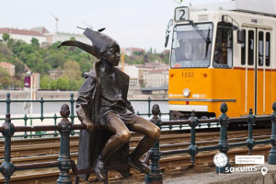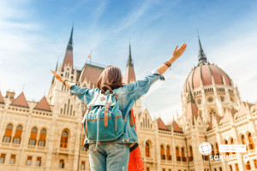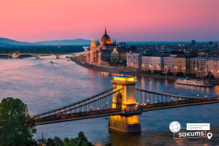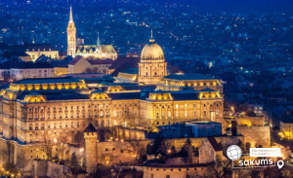

2 день

Знайомство з Любляною - столицею Словенії та драконів!
Сніданок. Виселення з готелю та переїзд у столицю Словенії – Любляну. Оглядова екскурсія містом Любляна – справжній скарб (у вартості). Ви побачите головні пам'ятки міста: площі Прешерна та Конгресу 1821 року, чудовий Потрійний міст і міст Дракона, мерію та собор Святого Миколая з дивовижною бронзовою брамою. А ще: університет, найдавніший парк Словенії, головну бібліотеку країни та фермерський ринок. Крім того, зможете піднятись до Люблянського граду, що витримав облогу імперії Османа, і насолодитеся видами міста з висоти.
Переїзд у Італію та по дорозі пропонуємо прогулятись біля Замку Мірамаре на околиці Трієсту (трансфер 15 євро/особа). Оточений квітучим парком на скелястому мисі височить Замок Мірамаре! Класичний замок в дусі середньовіччя був історичною резиденцією Габсбургів, знаходиться в надзвичайно красивому і спокійному місці на березі затоки Адріатичного моря, в оточенні красивого парку зі звивистими доріжками, альтанками та ставками, а також фонтанів, скульптур і музею. Вхідний квиток у замок дод. оплата, а ось в парку можна гуляти вільно.
*Обід/Вечеря.

Переїзд у готель в Італії. Поселення та ночівля #2.

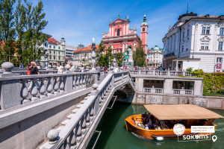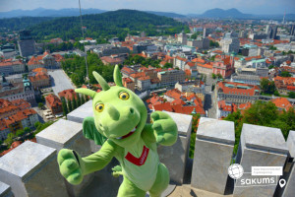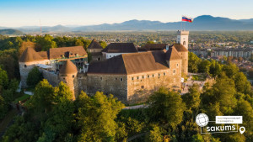

3 день

Куточок морського раю - італійська Лігурія: столиця Генуя, розкішні Портофіно та Санта Маргерита, елегантні Рапалло та Сестри Леванте
Сніданок. Виселення з готелю. Сьогодні нас чекає переїзд та знайомство з Генуєю. Екскурсія столицею Лігурії - Генуєю (у вартості) стартує у порту: саме в цій старовинній бухті почалася історія могутньої морської держави. Дізнаєтеся найцікавіші факти з історії Генуї і дійдете до будинку Христофора Колумба — видатного генуезця. Вузькі вулиці приведуть до палаццо Сан-Джорджо, де розташовується найперший у світі банк. Крім того, маршрут пройде площею П'яцца де Феррарі та вулицею Віа Гарібальді, яка захоплює своїми палацами, понад 40 з яких були внесені до «Золотого списку» культурної спадщини ЮНЕСКО. І звичайно, ви побачите кафедральний собор Сан-Лоренцо.Тут чарівний світ мистецтва тісно сусідить із ремеслом, а вулички «каруджі» наповнені історіями любовних романів та інтриг місцевих аристократів. Ця місцевість настільки вражає своєю красою та казковою атмосферою, що має великий попит у режисерів. Саме у Генуї знімали свої фільми брати Люм’єр та Альфред Хічкок.
*Обід/Вечеря. Вільний час у Генуї.
Рекомендуємо:
- Музей моря Галата (вхідний квиток 18 євро для дорослих / 13 євро для дітей) - є найбільшим та найінноваційнішим морським музеєм у Середземному морі. Крім традиційних залів, в яких розміщується морське обладнання, морські картини, компаси та інструменти, які зазвичай використовувалися на борту кораблів протягом всієї історії, відвідувачі матимуть можливість помилуватися реконструкцією генуезького камбуза 17-го століття, оглянути приміщення Арсеналу, Збройову палату та лист через атласи 16 століття за допомогою мультимедійного програмного забезпечення. Відвідувачі також зможуть сісти на лігурійського бригантина 19-го століття, і у найсміливіших буде навіть шанс направити судно навколо мису Горн у «віртуальному», але дуже реалістичному штормі.
або
- Океанаріум Генуї (вхідний квиток 27 євро для дорослих / 18 євро для дітей) є найбільшою виставкою водного біорізноманіття в Європі: 27 тисяч квадратних метрів, 70 акваріум і понад 12 тисяч тварин 600 різних видів на неповторному тлі Генуезької затоки. Подорож до підводного життя серед дельфінів, акул, пінгвінів, ламантинів, медуз, тюленів, тропічних риб та антарктичних тварин чекає на відвідувачів. Розлянете акваріум з акулами з голографічними ефектами. Поспостерігайте за папуаськими та магеллановими пінгвінами в Крижаному королівстві, яке імітує клімат Фолклендських островів.
або
- Хочете сповільнитися і насолодитися життям тягуче-неквапливо, в приємному релаксі та чарівності моменту? Запрошуємо на прогулянку перлинами Середземномор'я. Вас чекають розкішна Санта-Маргерита та зірковий Портофіно (вартість трансфер+катер+екскурсія з гідом – 60 євро/особа, лише трансфер+катер – 45 євро/особа)
або
- Елегантні Рапалло + Сестри Леванте (вартість трансфер+ екскурсія з гідом – 45 євро, лише трансфер – 25 євро) Рапалло - райський куточок для письменників та художників. Місто, яке стало домом і для американського письменника Езра Паунда, ірландського поета, драматурга, лауреата Нобелівської премії з літератури Вільяма Батлера Йейтса. Крім вищезгаданих представників інтелектуальної еліти XX століття, своє натхнення в Рапалло знайшли і багато інших знаменитостей, творців і дипломатів. Сьогодні компактність курортного містечка із замком XVI століття надає йому вишуканої аристократичної атмосфери з нотками поетичної ностальгії в повітрі. Сестри Леванте - чарівне і елегантне італійське містечко, яке гармонійно поєднує в собі дивовижну старовинну архітектуру і незайману природу. Затишні кав'ярні та чудові рибні ресторанчики вздовж набережної не залишать байдужими навіть найвибагливіших гурманів.

Переїзд у готель. Поселення та ночівля #3.

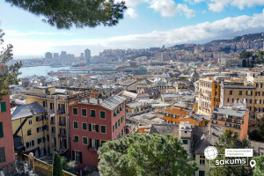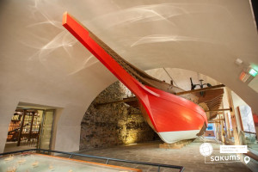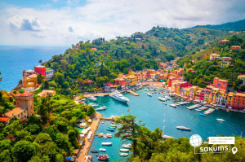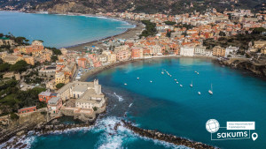

4 день

Італійське Сан-Ремо та Лазурний берез Франції чекає!

Сніданок. Переїзд на Лазурний Берег Франції у Ніцу .

Запрошуємо у Ніцу (оглядова екскурсія у вартості) – Столиця Лазурного узбережжя Франції то і справа манить у свої обійми тисячі любителів пляжного відпочинку та розкішного життя. Англійська набережна в Ніцці – одна з головних визначних пам'яток міста. Це головний пішохідний променад міста, а ще символ не лише Ніцци, а й усієї Франції. Ви зрозумієте, що означає для Ніцци море, як місцеві люблять проводити час біля води, і здійсніть перше занурення в історію міста та його сучасний побут.

Вільний час у місті. *Обід/Вечеря
Рекомендуємо відвідати:
- королівство Монако + фабрика парфумів Фрагонар у Ез (65 євро для дорослих / 55 євро для дітей)
Ви побуваєте в крихітній державі Монако, витягнутій уздовж моря всього на 4 км , що символізує гламур і розкіш. Під час екскурсії ви побачите старий історичний Монако та новий Монте-Карло. Ви побачите розкішний Hôtel de Paris, Океанографічний музей, Кафедральний собор і знамениту авеню принцеси Грейс. Погуляємо вуличками Старого міста і зустрінемо карабінерів, що охороняють Княжий палац. Потім трасою Формули 1 вирушимо в сучасну частину князівства — Монте-Карло, з висотними будинками та модними готелями. Тут перед вами постане знамените Казино Монте Карло, Оперний театр, престижні ресторани, де звідусіль відкриваються чудові краєвиди на море та яхтовий порт.
У середньовічному містечку Ез знаходиться один із найкращих музеїв парфумерії. На вас чекає занурення у світ запахів. Місцевий екскурсовод розкриє секрети парфумерного будинку Фрагонар, розповість про види продукції та допоможе підібрати аромат.

На зворотному шляху насолоджуйтесь краєвидами Вільфранша і півострова Сен-Жан-Кап-Ферра, які зійшли наче з картинки на оглядовому майданчику неймовірної краси!
Переїз у готель. Ночівля #4.

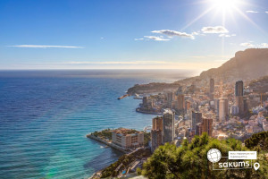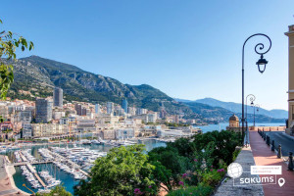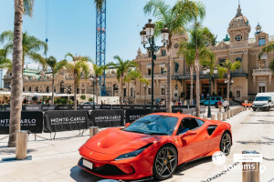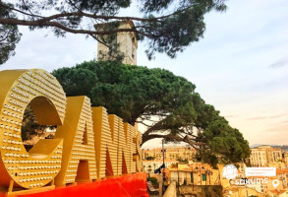

5 день

Мілан - місто, яке диктує моду світу, європейська столиця шопінгу прекрасного Дуомо !
Сніданок Виселення з готелю та переїзд у Мілан.
Запрошуємо на оглядову екскурсію «Мілан – модна столиця Європи» (20 євро для дорослих / 15 євро для дітей). Діловий та промисловий центр Італії водночас є законодавцем європейської моди. Високу моду та найвідоміші світові бренди, вишуканий та елегантний італійський стиль, сотні бутіків та розпродажі фірмових речей з величезними знижками – все це вам подарує Мілан. Версаче, Армані, Прада – саме тут великі модельєри черпали своє натхнення. Мілан зберіг свою самобутність і є багатою скарбницею пам’яток мистецтва: Дуомський собор, Ла Скала, галерея Вітторіо Емануеле; величні палаци і церкви, чудові магазини, кав’ярні і кондитерські. Мілан може закохати в себе з півпогляду, з одного ковтка гарячого шоколаду, з п'ятихвилинної прогулянки під платанами.
Пропонуємо екскурсію "Таємниці собору Дуомо" (15 євро + вхідний квиток) - запрошуємо відвідати головний символ Мілана - Міланський Собор. Це один з найбільших соборів Італії та Європи. Храм повністю зроблений з білого мармуру, який практично не зустрічається в спорудах Європи. А скільки таємниць приховано всередині собору! Тут зберігається цвях, яким розіп'яли Ісуса, єгипетська ванна 4 століття, яка використовується в якості купелі, вітражі на вікнах 15 століття неймовірно передають гри кольору.
Вільний час. *Обід/Вечеря

Виїзд з Мілану та нічний переїзд в України у Мукачево.

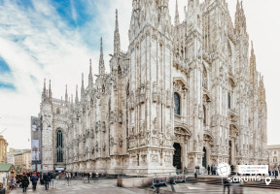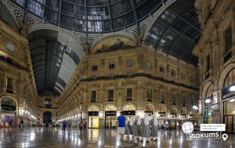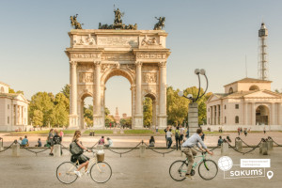

6 день

Прибуття у Мукачево
Переїзд до України.
Проходження угорсько-українського кордону.
Прибуття в Мукачево.
Посадка на потяг після 23.00

Вартість туру
Раннє бронювання | Базова вартість | Група
420 EUR | 435 EUR | 390 EUR
При бронюванні за 6 тижнів до початку туру | Бронювання менше 6 тижнів до початку туру | від 45 осіб
Доплата за одномісне розміщення – 150 євро.

Входить у вартість
- Проїзд за маршрутом автобусом єврокласу;
- Проживання 4 ночі у готелях рівня 3* у номерах з усіма зручностями;
- Харчування – сніданки;
- Медичне страхування для осіб 7-59 років;
- Супровід керівником групи маршрутом;
- Оглядові екскурсії Любляною, Генуєю та Ніцою + оглядовий майданчик біля Ез.

Не входить у вартість
- Курортний збір (оплачується при бронюванні туру) - 20 євро з особи;
- Медичне страхування для осіб 0-6 та 60-80 років (*уточнюйте у менеджера);
- Навушники під час екскурсій - 10 євро/тур/особа (обовʼязкова оплата до початку туру);
- Факультативні екскурсії;
- Вхідні квитки в екскурсійні об’єкти (церкви, собори, музеї тощо);
- Проїзд громадським транспортом;
- Додаткове харчування: обідо/вечеря - 25 євро (одна). Замовлення та оплата до початку туру;
- Особисті витрати;
- Туристам із Києва Туроператор «САКУМС» може надати послуги щодо придбання залізничних квитків Київ-Мукачево-Київ - від 2300 грн (купе). Квитки можна купити самостійно, обов'язково завчасно уточніть у менеджера номер поїзда. Увага! Вартість квитків може бути змінена Туроператором після придбання, внаслідок підняття тарифів, чи підтвердження УЗ дорожчого поїзда.

